   
*Oavsett var de befinner sig i världen får de   
svenska systrarna i Baskery höra av publiken   
att de varken sett eller hört något liknande!*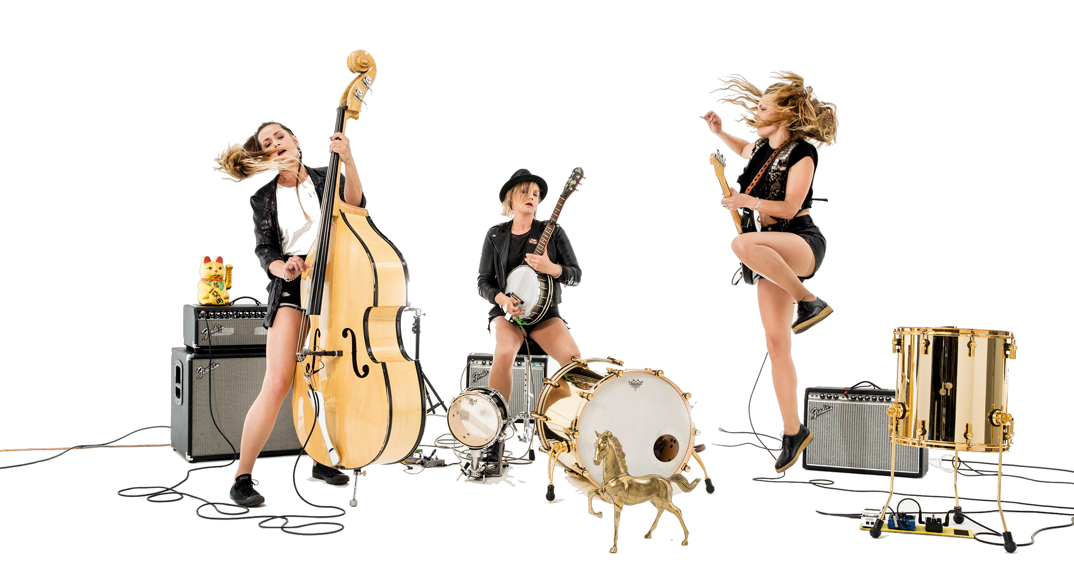

Baskery handlar om att ställa musiken på huvudet, att blanda punkens rättframhet och orädsla med de subtila och finstämda i singer/songwritingtraditionen. Oavsett var de befinner sig i världen får dessa svenska systrar i Baskery höra av publiken att de varken sett eller hört något liknande, att de har en helt unik uppsättning och uppträder med vad som verkar vara en outtömlig energi. Denna högoktantrio som har tillbringat flertalet år i USA för turnérande, låtskrivande och skivinspelningar har jämförts med allt från Fleetwood Mac, First Aid Kit, Black Keys till Led Zeppelin. Bandet har öppnat för bl a Robbie Williams, Gary Clark Jr och Brandi Carlile. Förvänta er "banjopunk", "newfolk", "nordicana", en energisk live show och hårresande vassa syskonstämmor.  
Baskery är:   
Greta Bondesson: 6-strängad banjo, sång och trummor  
Stella Bondesson: kontrabas och sång  
Sunniva Bondesson: Akustisk och elektrisk gitarr och sång  
[baskery.com](https://baskeryband.com/home)

**TURNÉPLAN 2019 FEBRUARI BASKERY**

tisdag 12/2 Östra Göinge Sibbhult, Folkets Hus kl. 19.00

onsdag 13/2 Perstorp Perstorp, Kulturhuset kl. 19.00

torsdag 14/2 Tomelilla Tomelilla, Teaterhallen kl. 19.00

fredag 15/2 Bromölla Bromölla, Humlescenen kl. 19.00

lördag 16/2 Åstorp Åstorp, Kulturhuset Björnen kl. 16.00

söndag 17/2 Örkelljunga Värsjö Medborgarhus kl. 19.00

**Musikriket bygger på tanken att musik ska kunna spisas överallt, även på landsbygden eller på mindre orter.**   
Så välkommen till din egen stad, by eller varför inte ta en tur i omnejden för att njuta av musik på högsta nivå.  
**2019 bjuder Musikriket på hela 55 konserter** som genomförs av Musik i Syd tillsammans med 13 kommuner   
i Kronoberg och Skåne. **Musikriket.nu**

Mats Holtne producent Musik i Syd – 070-920 58 85   
mats.holtne@musikisyd.se